五年忠班 1號
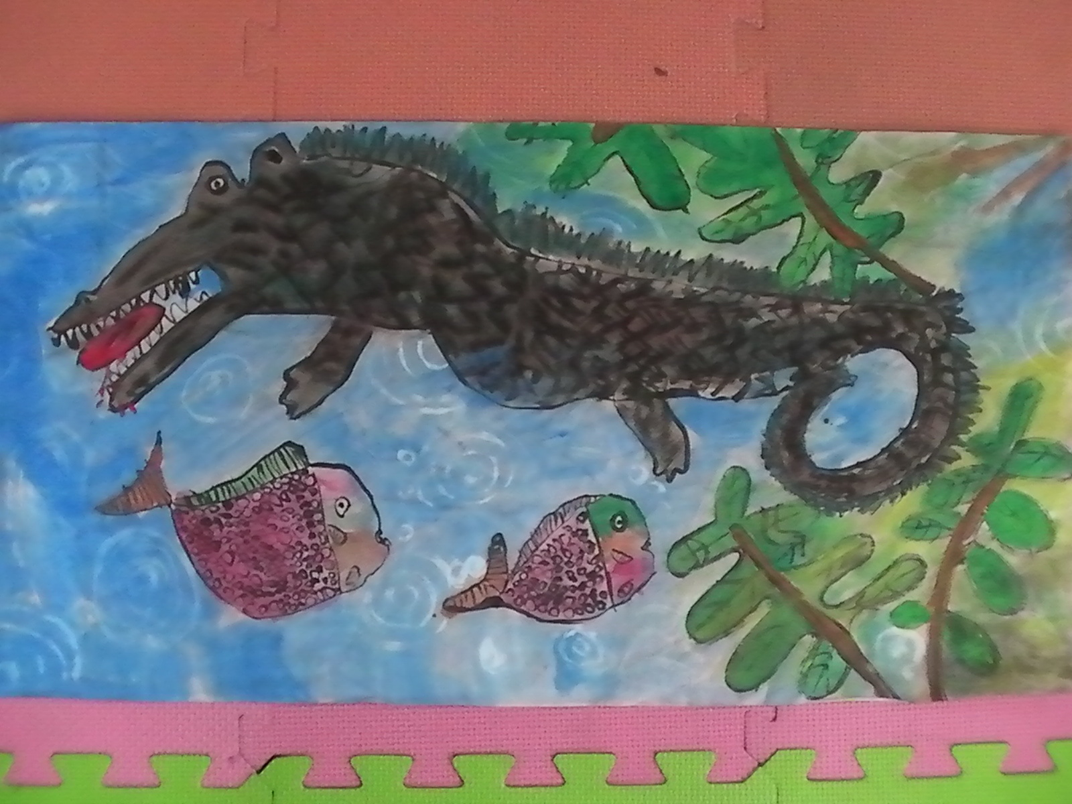

鱷魚與食人魚 圖/文: 林禮偉
在熱帶雨林的某一個角落，鱷魚與食人魚的戰爭悄悄展開；
炎熱的天氣、雨後的叢林，溼熱難耐，
為了”地盤”，水裡蠢蠢欲動的鱷魚和蓄勢待發的食人魚即將開戰，
鱷魚說:我是這裡的鱷魚老大。
食人魚也不甘示弱的回說:我是這裡的頭頭。
誰也不讓誰，
…………………………..
啊~ 兩敗俱傷，各自逃開。

